关于开通图书馆随书光盘数据库使用的通知
全院师生：
由于随书光盘的外借容易造成光盘的丢失和损坏，为了合理有效为读者提供随书光盘服务，我馆采用了随书光盘的统一管理和保存模式，不提供随书光盘外借服务，读者可以登陆随书光盘数据库访问网址获取随书光盘信息。
访问网址：http://192.168.240.14
数据库使用：
1.资源检索
在资源分类列表页面上方是资源检索区域,如图所示。
系统提供三种检索方式
（1）快速检索:默认的方式。您可以使用一个检索条件。操作方法:选择检索入口及匹配方式,在文本框中输入检索关键词,点击“检索”按钮。系统将返回检索结果列表。您还可以设置返回结果的排序关键词与排序方式。
（2）高级检索:如下图。您可以选择多个检索入口进行综合查询。每点击一次“增加条件”可以增加一个检索条件（最大支持10个检索条件）。在多个检索条件中您需要设置其逻辑关系。
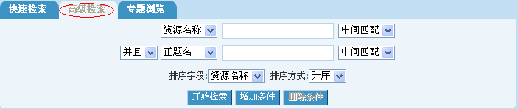
（3）专题浏览： “随书光盘”分类可以按“出版社”进行浏览。
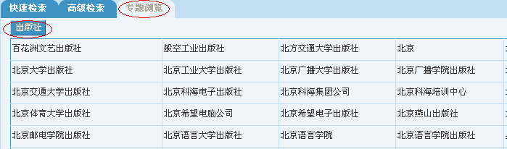
2 .使用资源
使用资源前请确认您已经安装好最新版本的“百图E碟”,如未安装可在导航菜单中下载,如图所示:
在资源详细页面下方,是资源的文件列表,如图所示
系统提供两种资源使用方式:
（1）在线使用:
点击“在线使用”,用户计算机将自动启动百图E碟打开远程光盘镜像文件:
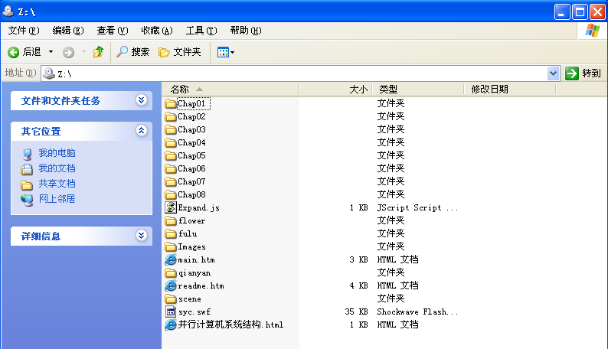
（2）下载使用
点击“下载使用”,百图E碟会自动运行,弹出下载窗口如图:
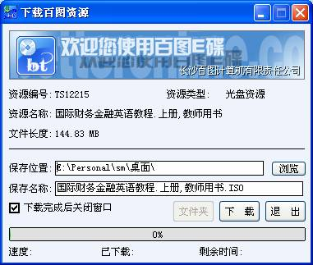
修改保存位置和保存名称,点击“下载”, 百图E碟将自动下载资源文件保存到用户设定的路径。
更多使用说明请看网站帮助中心：
http://192.168.240.14:8080/help/index.aspx?type=webhelp

湖南第一师范学院图书馆
2012年4月20日

